イベント／社内表彰式 講演依頼の候補

＜候補とする講演＞
「伝え方が９割」講演
講演者は著者の佐々木圭一
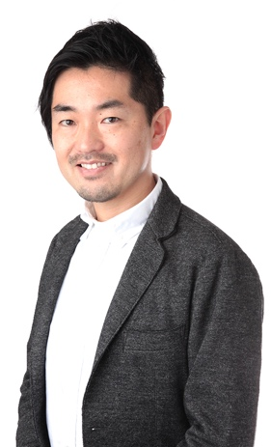

＜提案理由＞
（イベント向け）
多くの参加者に共通するトピックである、「コミュニケーション」を学べる講演を検討したいと考えております。
どんな職種・役職でも「高いコミュニケーション力」は欠かせないですが、個人の努力や自己流のやり方では、
トレーニングが難しく、悩んでいる企業も多いといいます。そんな参加者の悩みを解決に導く講演を実施することで、好感度・満足度の高いイベントになることが期待できます。以上の理由から、多くの方にとって、学ぶ意義のあるテーマとして、コミュニケーション力を鍛える「伝え方が９割」講演を提案いたします。

（社内表彰向け）
成績優秀者の「コミュニケーション力」を、さらに磨き上げる講演を検討したいと考えております。
能力の高い社員が、洗練されたコミュニケーション力を身につけることで、部下のやる気を引き出す指示や
フィードバックを伝えられるようになり、部下のモチベーションが向上すると考えられます。
また、社員の多くは、自己流でトークスキルを磨いていますが、プロから一度しっかり学ぶことで、
着実なスキルアップと業績アップが期待できます。以上の理由から、社員に必要なコミュニケーション力を鍛えることができる「伝え方が９割」講演を提案いたします。

＜講演内容＞
世界累計256万部の書籍『伝え方が９割』を、ワークショップ形式で身につける講演です。
全体満足度95.2%、導入実績は400社を超えるとのことです。
「伝え方はセンスではなく、技術です。誰でも学ぶことができます」というコンセプトのもと、
どうすれば自分の考えを相手にうまく伝えられるか、ビジネスで実践的なコミュニケーションの技術を、
佐々木氏から直接学ぶことができる講演となります。
講演の前半は、相手の「ノー」を「イエス」に変える技術として、3つのステップと7つの切り口を
座学でインプット。後半では、社員のシチュエーションに合わせて、カスタマイズいただいた課題を実践。
座学での学びを、すぐにアウトプットすることで、その日から効果がでるプログラムだと考えられます。

●課題例（公式HP参照）
上司から部下に、自発的に仕事をしてほしいとき「自発的に仕事をして」ではなく、
「加藤くんには期待してるんだ。加藤くんが考えるよう、どんどんすすめて。サポートするから。」と言うと、
部下は「イエス」と言いやすい。講演を通して、このような「伝え方の技術」を、社員が身に付け、
自主的に使えるようになると考えられます。
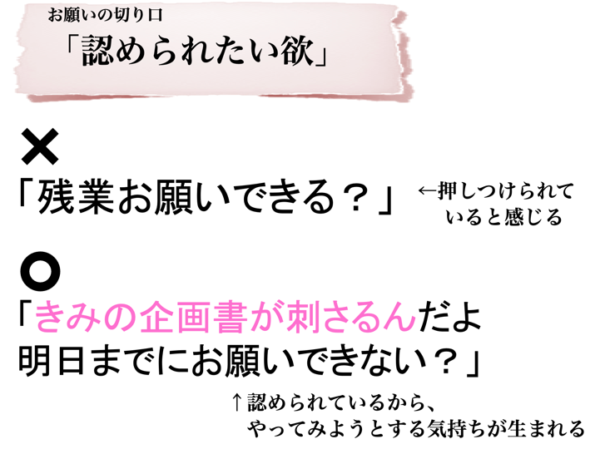
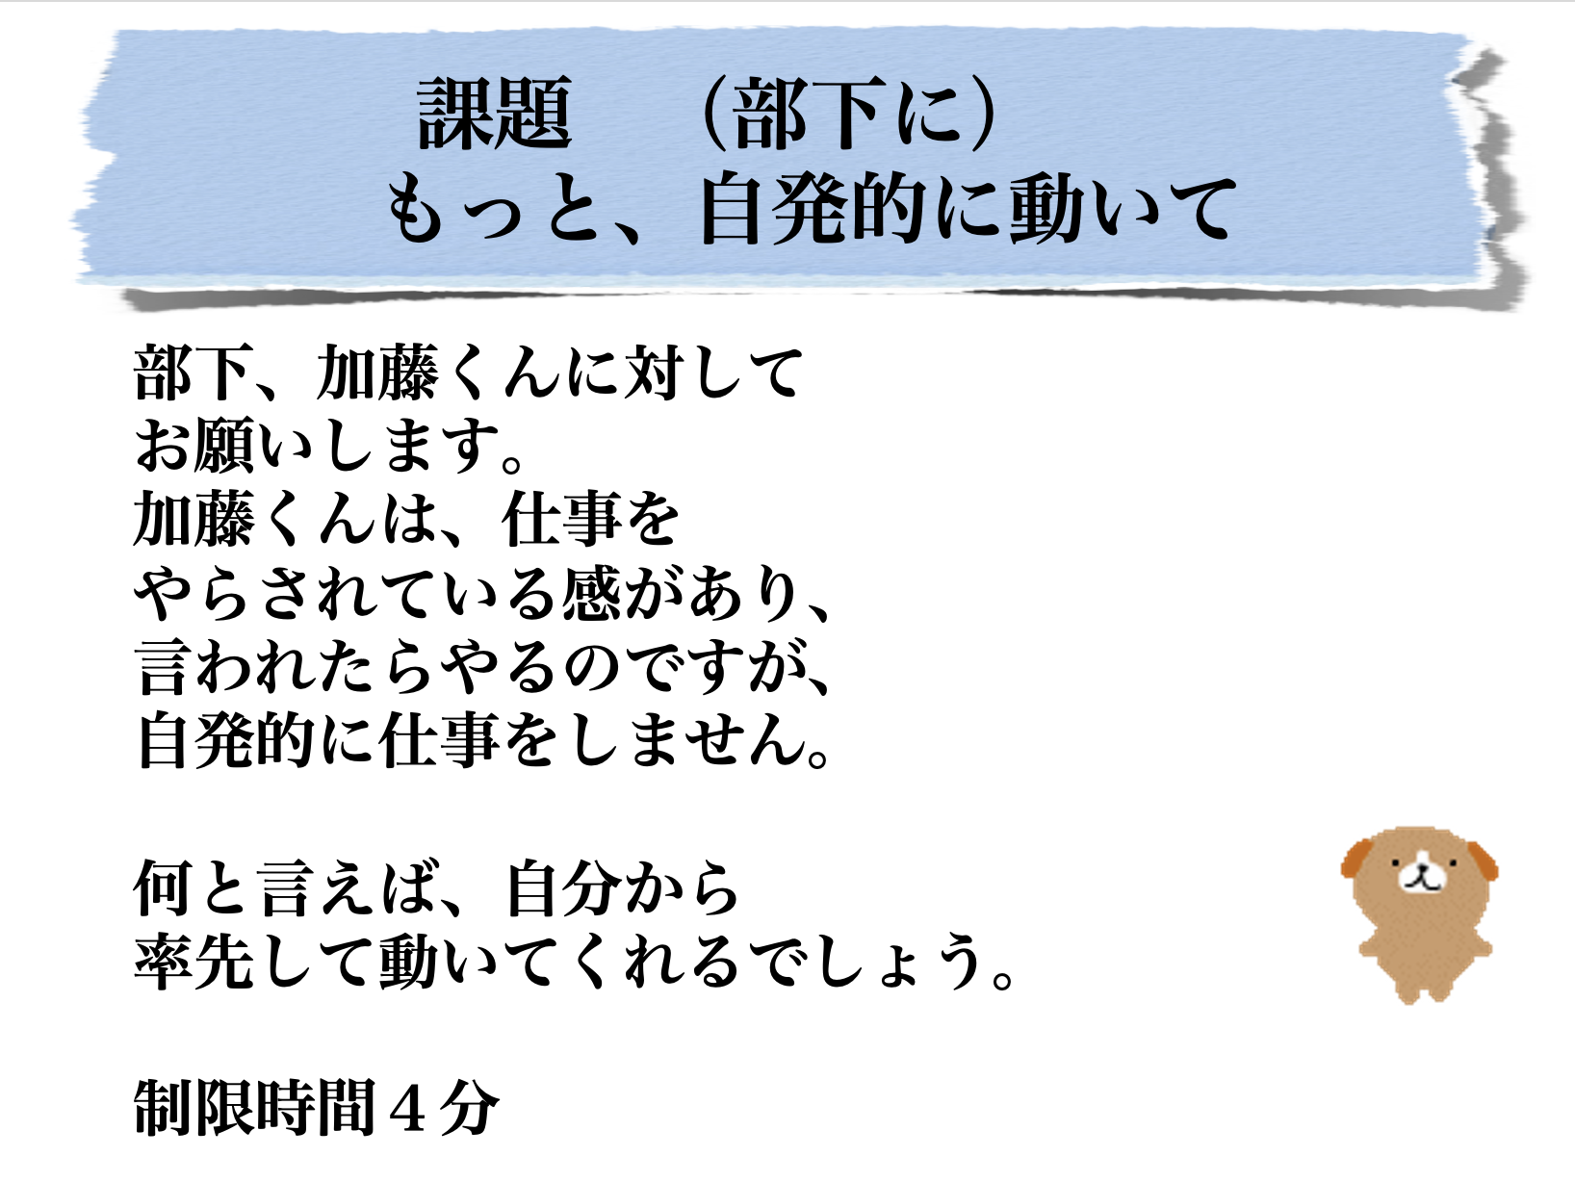
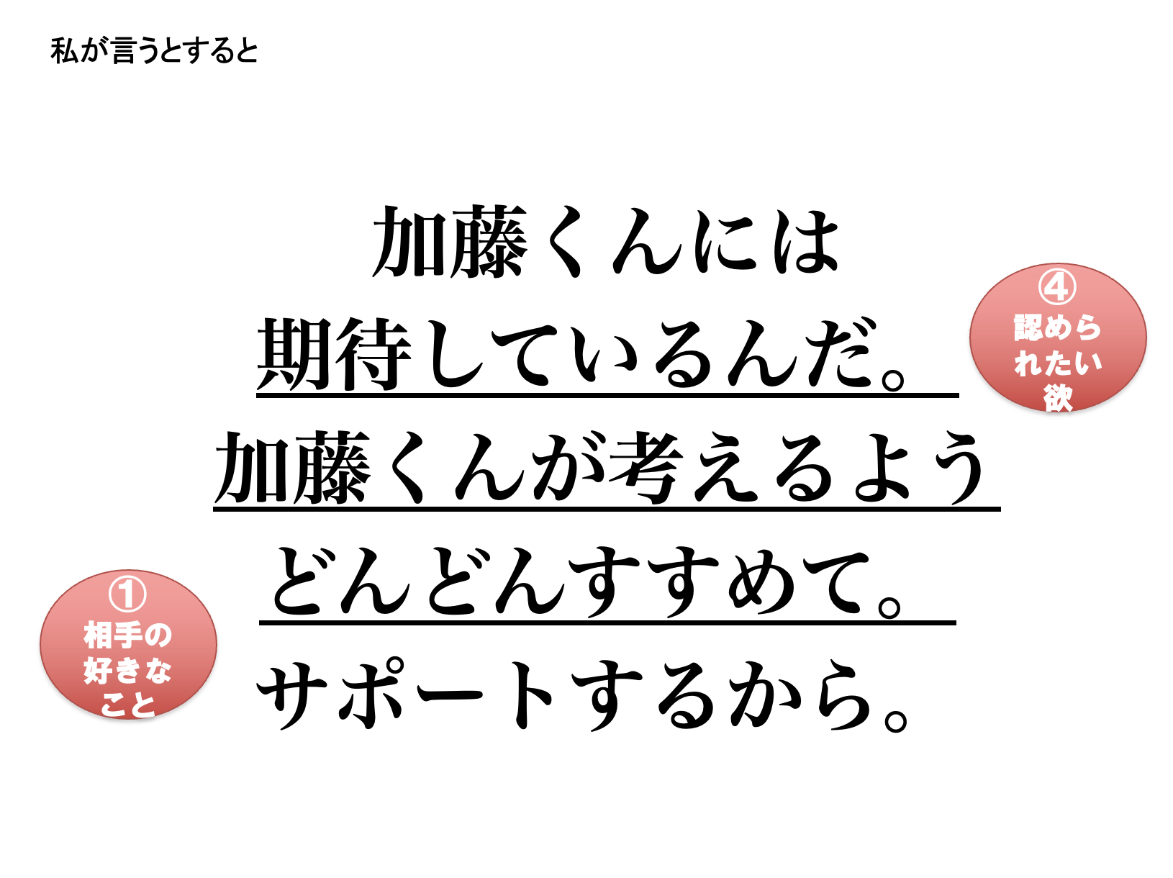
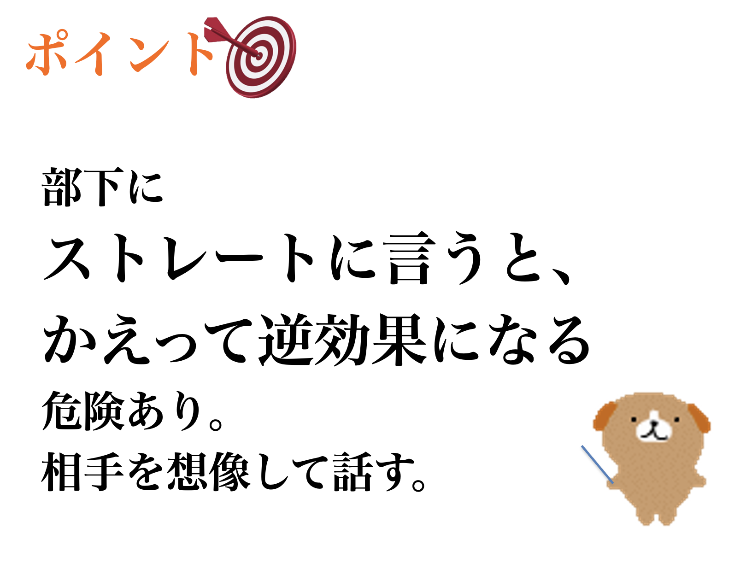

●導入実績 （公式HP参照）
主な導入実績は下記の通りです。産学官とわず、400社以上の過去実績があるとのことです。
NHK／トヨタ自動車／みずほ銀行／みずほ総研／りそな総研／ドコモ／ソフトバンク／楽天／ 東武鉄道／伊藤忠商事／キャノン／NEC／サントリー／日立製作所／日本公文教育研究会／ 野村不動産／三井不動産／日清食品／小林製薬／東急建設／大塚商会／東京ガスリース／ 大丸松坂屋百貨店／阪急阪神百貨店／東京海上日動火災保険／東京海上日動あんしん生命／ 三井住友海上プライマリー生命／ソニー生命／プルデンシャル生命／オリックス生命／ メットライフ生命／ミス•パリ•グループ／ノバルティスファーマ／アメリカン・エキスプレス／ デロイトトーマツ／オラクル／フォルクスワーゲン／ダイヤモンド社／ リクルートマーケティングパートナーズ／日本経済新聞社／東洋経済新報社／マイナビ／ ワタナベエンターテインメイト／エイベックス／ユー•エス•ジェイ／福岡県／福井県／ 厚生労働省／警視庁／オリンピック組織委員会／横浜新都市脳外科病院／日本赤十字社／ 東京大学／九州大学／一橋大学／早稲田大学／ など

●講演満足度（公式HP参照）
楽天新春カンファレンスにて、25講演中、１位を獲得した実績があるとのことです。また、全体満足度は95.2%と高水準となっております。
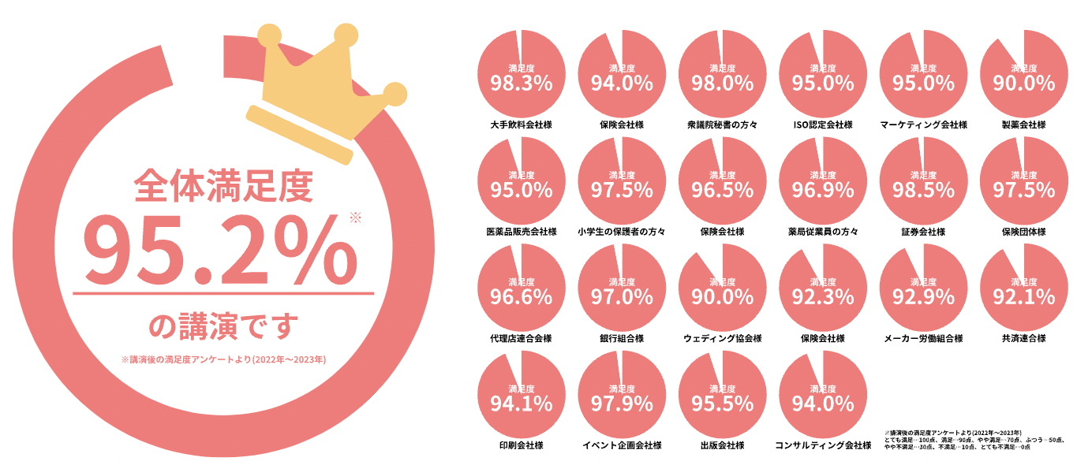

＜講師について＞
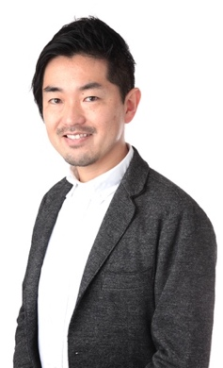
佐々木圭一
・『伝え方が９割』著者
・コピーライター/作詞家/上智大学非常勤講師
・株式会社ウゴカス代表

＜略歴＞
上智大学大学院を卒業後、株式会社博報堂入社。
のちに書籍「スティーブ・ジョブス」に登場する
伝説のクリエーター、リー・クロウのもと米国で２年間インターナショナルな仕事に従事。
日本人初、米国の広告賞「One Show Design」でゴールドを獲得(Mr.Children)。
カンヌ国際クリエイティブアワードにて、金賞を含む計６つのライオンを獲得するなど、
合計５５のアワードを入賞受賞。郷ひろみ・Chemistry の作詞家として、
アルバムオリコン１位を２度獲得。
２０１４年、クリエイティブ ブティック「ウゴカス」を設立。
日本のコミュニケーション能力をベースアップさせることを、ライフワークとしている。

＜講演時間＞
60分／90分／120分

＜対象＞
例）クライアント／お客様／成績優秀社員

＜コメント＞
（イベント向け）
今回のイベントでは、幅広い職種・役職の方にご参加いただきます。そのため、ビジネスをする上で
多くの人の関心事である「コミュニケーション力」について学べる講演が、適任と考え、選びました。
講演内容をカスタマイズできるなどメリットも多く、
導入実績や満足度からも、信頼してお任せできると考えております。

（社内表彰向け）
今回、候補とする「伝え方が９割」講演は、個人の努力では効果を出すのが難しかった、
「コミュニケーション力の向上」を目にみえる形で実現できると考え、選びました。
また、社内だけでなく、取引先やお客さまとのコミュニケーションにも、良い効果が期待される他
弊社にあった講演内容をカスタマイズできるなど、メリットが多いことから選定しました。
導入実績や満足度からも、信頼してお任せできると考えております。

●「伝え方が９割」講演HP ●「伝え方が９割」講演が３分でわかる

